UNIVERSIDAD DEL VALLE
Cochabamba, Bolivia

Algoritmo K-Nearest Neighbors (KNN)
Clasificación del Riesgo de Burnout en Estudiantes Universitarios

Materia | TI24 — Tecnologías de Inteligencia Artificial
Docente | Ing. Efrain Luna Mamani
Estudiante | Juan Pablo Vargas Rodriguez
Dataset | AI Student Impact Dataset (50,000 × 16)
Fecha | Junio 2026

1. Introducción
El auge de la Inteligencia Artificial Generativa (GenAI) en el ámbito académico plantea preguntas fundamentales sobre cómo el uso de estas herramientas afecta el bienestar y el rendimiento de los estudiantes universitarios. El síndrome de burnout —caracterizado por agotamiento emocional, despersonalización y reducción del sentido de logro personal— ha sido identificado como una creciente preocupación en entornos educativos de alta demanda.
El presente trabajo aborda este problema mediante la aplicación del algoritmo K-Nearest Neighbors (KNN) para clasificar el nivel de riesgo de burnout (Bajo, Medio, Alto) en una muestra de 50,000 estudiantes, a partir de variables que incluyen horas de uso de herramientas de IA, promedio académico, horas de estudio tradicional, nivel de ansiedad y políticas institucionales sobre el uso de IA.
La relevancia de este trabajo radica en su potencial para apoyar a instituciones educativas en la detección temprana de estudiantes en riesgo, permitiendo intervenciones oportunas que mejoren el bienestar académico.

2. Descripción del Dataset

2.1 Información General
Atributo | Detalle
Nombre | AI Student Impact Dataset
Fuente | Kaggle
Filas | 50,000
Columnas | 16
Variable objetivo | Burnout_Risk_Level (Low / Medium / High)
Valores nulos | 0
Variables numéricas | 10
Variables categóricas | 5 (+ 1 booleana)

2.2 Variables del Dataset
Variable | Tipo | Descripción
Student_ID | Entero | Identificador único (eliminado en preprocesamiento)
Major_Category | Categórica | Área de estudio: STEM, Business, Humanities, Medical, Arts
Year_of_Study | Ordinal | Año académico: Freshman a Graduate
Pre_Semester_GPA | Numérica | Promedio académico antes del semestre (0-4)
Weekly_GenAI_Hours | Numérica | Horas semanales de uso de IA Generativa
Primary_Use_Case | Categórica | Uso principal de la IA (Resumen, Depuración, etc.)
Prompt_Engineering_Skill | Ordinal | Nivel de habilidad: Beginner / Intermediate / Advanced
Tool_Diversity | Entera | Número de herramientas de IA utilizadas
Paid_Subscription | Booleana | Si el estudiante tiene suscripción de pago
Traditional_Study_Hours | Numérica | Horas de estudio tradicional por semana
Perceived_AI_Dependency | Entera | Dependencia percibida de la IA (escala 1-5)
Institutional_Policy | Categórica | Política institucional sobre el uso de IA
Anxiety_Level_During_Exams | Entera | Nivel de ansiedad en exámenes (escala 1-10)
Post_Semester_GPA | Numérica | Promedio académico tras el semestre (0-4)
Skill_Retention_Score | Numérica | Puntuación de retención de habilidades (10-100)
Burnout_Risk_Level | Categórica | TARGET: Low / Medium / High

2.3 Distribución de la Variable Objetivo
Clase | Frecuencia | Porcentaje
Low | 16,369 | 32.7%
Medium | 21,144 | 42.3%
High | 12,487 | 25.0%
TOTAL | 50,000 | 100%

3. Análisis Exploratorio de Datos (EDA)

3.1 Estadísticas Descriptivas
El dataset presenta las siguientes características en sus variables numéricas principales:
Variable | Mínimo | Máximo | Media | Desv. Est.
Pre_Semester_GPA | 1.00 | 4.00 | 2.69 | 0.87
Weekly_GenAI_Hours | 0.10 | 40.00 | 15.23 | 9.84
Tool_Diversity | 1 | 5 | 2.98 | 1.41
Traditional_Study_Hours | 0.50 | 30.00 | 13.50 | 7.20
Perceived_AI_Dependency | 1 | 5 | 3.01 | 1.41
Anxiety_Level_During_Exams | 1 | 10 | 5.50 | 2.87
Post_Semester_GPA | 1.00 | 4.00 | 2.70 | 0.87
Skill_Retention_Score | 10.78 | 100.00 | 75.80 | 13.28

3.2 Hallazgos Principales
- El dataset es moderadamente balanceado: Medium (42.3%), Low (32.7%), High (25.0%). No se requiere técnicas de sobremuestreo.
- Weekly_GenAI_Hours y Anxiety_Level_During_Exams muestran diferencias apreciables entre clases al visualizar boxplots: estudiantes con burnout alto tienen mayor ansiedad y más horas de IA.
- Pre_Semester_GPA y Post_Semester_GPA presentan alta correlación positiva (r ≈ 0.99), lo esperado dado que el rendimiento previo predice el posterior.
- Skill_Retention_Score y Traditional_Study_Hours presentan correlaciones negativas con el nivel de burnout: mayor estudio tradicional se asocia con menor riesgo.
- No existen valores nulos en ninguna columna, eliminando la necesidad de imputación.

4. Preprocesamiento

4.1 Pasos Realizados
El pipeline de preprocesamiento se ejecuta en el Notebook 02 y comprende los siguientes pasos:
- Eliminación de Student_ID: variable identificadora sin poder predictivo.
- Verificación de nulos: 0 valores nulos confirmados. No se requiere imputación.
- Encoding ordinal manual: Year_of_Study (Freshman=1 … Graduate=5) y Prompt_Engineering_Skill (Beginner=1, Intermediate=2, Advanced=3).
- LabelEncoder para variables nominales: Major_Category, Primary_Use_Case, Institutional_Policy.
- División estratificada 80/20: 40,000 muestras para entrenamiento y 10,000 para prueba, manteniendo proporciones de clase.
- Normalización con StandardScaler (ajustado solo en train).

4.2 Justificación de la Normalización
KNN es extremadamente sensible a la escala de las variables porque clasifica mediante distancias. Sin normalización, variables con mayor rango numérico (Skill_Retention_Score: 10–100) dominarían sobre variables con menor rango (Tool_Diversity: 1–5).
El StandardScaler transforma cada variable a media μ=0 y desviación estándar σ=1:
z = (x - μ) / σ
El scaler se ajusta únicamente con los datos de entrenamiento (X_train) y se aplica a X_test sin reajuste, evitando data leakage.

5. Fundamentos Teóricos del Modelo KNN

5.1 Definición y Clasificación
K-Nearest Neighbors (KNN) es un algoritmo de aprendizaje supervisado no paramétrico y lazy (perezoso). Es no paramétrico porque no asume ninguna forma funcional sobre la distribución de los datos. Es lazy porque no construye un modelo explícito durante el entrenamiento: simplemente almacena el conjunto de entrenamiento y difiere todo el cómputo al momento de la predicción.

5.2 Base Matemática

Distancia Euclidiana
Para clasificar un punto de consulta q, KNN calcula la distancia a todos los puntos del conjunto de entrenamiento. La distancia Euclidiana entre dos puntos x = (x₁, x₂, …, xₙ) y q = (q₁, q₂, …, qₙ) en un espacio n-dimensional es:
d(x, q) = √[ Σᵢ (xᵢ - qᵢ)² ] (i = 1 … n)

Regla de Clasificación por Voto Mayoritario
Una vez calculadas las K distancias menores, la clase asignada es aquella con mayor frecuencia entre los K vecinos:
ŷ = argmaxᶜ Σᵢ₌₁ᵏ 𝟙[yᵢ = c]
donde 𝟙[·] es la función indicadora que toma valor 1 si la condición es verdadera y 0 en caso contrario.

5.3 Proceso de Entrenamiento (Lazy Learning)
A diferencia de otros algoritmos, KNN no construye un modelo durante el entrenamiento:
- Fase de entrenamiento: O(1) — solo indexa los datos (estructuras como kd-tree o ball-tree para búsqueda eficiente).
- Fase de predicción: O(n · d) — calcula distancias a los n puntos de entrenamiento en d dimensiones.
scikit-learn utiliza el parámetro algorithm='auto' para seleccionar automáticamente la estructura óptima (kd-tree para d pequeño, ball-tree para d grande, fuerza bruta para n pequeño).

5.4 Selección del Hiperparámetro K
K es el hiperparámetro crítico de KNN y controla el trade-off bias-varianza:
Propiedad | K Pequeño | K Grande
Bias | Bajo | Alto
Varianza | Alta | Baja
Fronteras | Irregulares (overfitting) | Suaves (underfitting)
Sensibilidad al ruido | Alta | Baja

La selección óptima de K se realiza mediante validación cruzada (5-fold) evaluando K en el rango 1–30, seleccionando el valor que maximiza el accuracy promedio.

5.5 Otras Métricas de Distancia
Métrica | Fórmula | Uso
Euclidiana | d = √Σ(xᵢ-qᵢ)² | Estándar, con datos normalizados
Manhattan | d = Σ|xᵢ-qᵢ| | Robusta a outliers
Chebyshev | d = max|xᵢ-qᵢ| | Cuando la dimensión máxima importa

5.6 Ventajas, Limitaciones y Casos de Uso
Aspecto | Detalle
Ventajas | Simple de implementar • No paramétrico • Multiclase nativo • Fronteras no lineales
Limitaciones | Lento en predicción O(n·d) • Requiere normalización • Maldición de la dimensionalidad • Alto uso de memoria
Casos de uso reales | Sistemas de recomendación • Detección de anomalías • Clasificación de imágenes (KNN básico) • Imputación KNN

6. Implementación

6.1 Librerías Utilizadas
Librería | Versión | Uso
pandas | ≥2.0 | Manipulación de datos
numpy | ≥1.24 | Operaciones numéricas
scikit-learn | ≥1.3 | KNN, preprocesamiento, métricas
matplotlib | ≥3.7 | Visualizaciones
seaborn | ≥0.12 | Visualizaciones estadísticas

6.2 Hiperparámetros Elegidos
Hiperparámetro | Valor | Justificación
n_neighbors (K) | Determinado por CV 5-fold (rango 1-30) | Maximiza accuracy en validación
metric | euclidean | Estándar con datos normalizados
weights | uniform | Todos los vecinos con igual peso
algorithm | auto | sklearn selecciona kd-tree o ball-tree según dimensión
n_jobs | -1 | Utiliza todos los núcleos de CPU disponibles

6.3 Decisiones de Diseño
- Se excluye Student_ID porque es un identificador sin contenido predictivo.
- Se usa encoding ordinal (no LabelEncoder) para Year_of_Study y Prompt_Engineering_Skill porque existe un orden significativo entre sus categorías.
- El split estratificado garantiza que las proporciones de clase sean idénticas en train y test, evitando sesgos de evaluación.
- El StandardScaler se ajusta solo en X_train para evitar data leakage (filtrado de información del test hacia el preprocesamiento).

7. Modelo Comparativo — Árbol de Decisión

7.1 Elección del Modelo
Se elige el Árbol de Decisión (Decision Tree) como modelo de comparación por sus diferencias teóricas fundamentales con KNN: es paramétrico, eager (construye un modelo explícito), no requiere normalización y genera reglas interpretables. Esto permite un análisis comparativo rico en dimensiones teóricas y empíricas.

7.2 Diferencias Teóricas
Criterio | KNN | Decision Tree
Tipo | No paramétrico, lazy | Paramétrico, eager
Requiere normalización | Sí (crítico) | No
Interpretabilidad | Baja | Alta (visualizable)
Velocidad entrenamiento | O(1) | O(n · d · log n)
Velocidad predicción | O(n · d) lento | O(log n) rápido
Fronteras de decisión | No lineales | Rectangulares (axis-aligned)
Sensible al ruido | Alta (K pequeño) | Media
Maldición dimensionalidad | Alta | Baja

7.3 Hiperparámetros del Árbol
Hiperparámetro | Valor | Justificación
max_depth | Determinado por CV 5-fold (rango 2-20) | Evita sobreajuste
class_weight | balanced | Compensa desbalance de clases High (25%)
random_state | 42 | Reproducibilidad
criterion | gini (defecto) | Impureza Gini para selección de nodos

8. Resultados
Los resultados se obtuvieron ejecutando los Notebooks 03 y 04 con el dataset AI Student Impact (50,000 registros, split 80/20 estratificado). A continuación se presentan las métricas obtenidas:

8.1 Métricas de Evaluación
Métrica | KNN | Decision Tree
Accuracy | 0.4982 | 0.4989
F1-Score Weighted | 0.4964 | 0.4816
F1-Score Macro | 0.4932 | 0.4991
AUC-ROC Macro | 0.6757 | 0.7013

8.2 Visualizaciones Generadas
- Curva Elbow (K óptimo) — 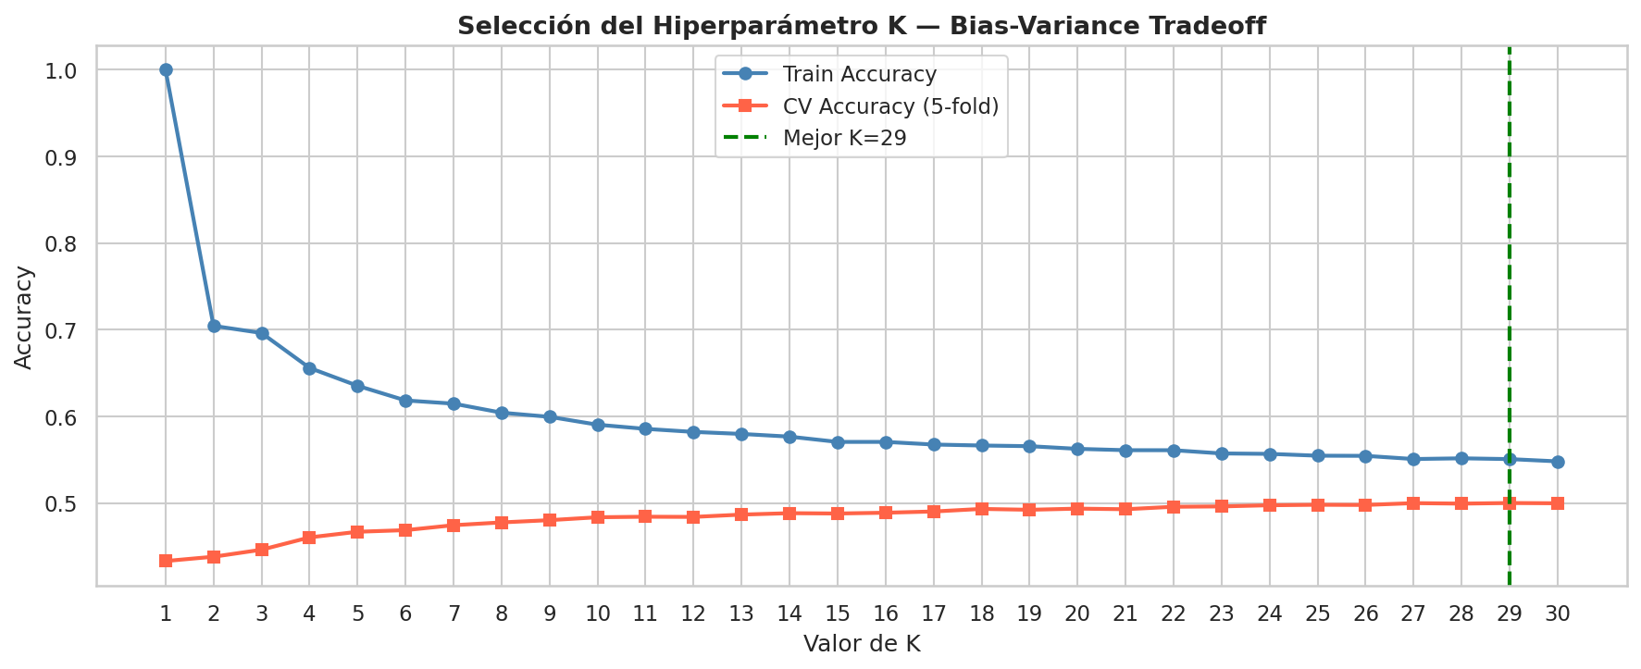
- Matriz de Confusión KNN — 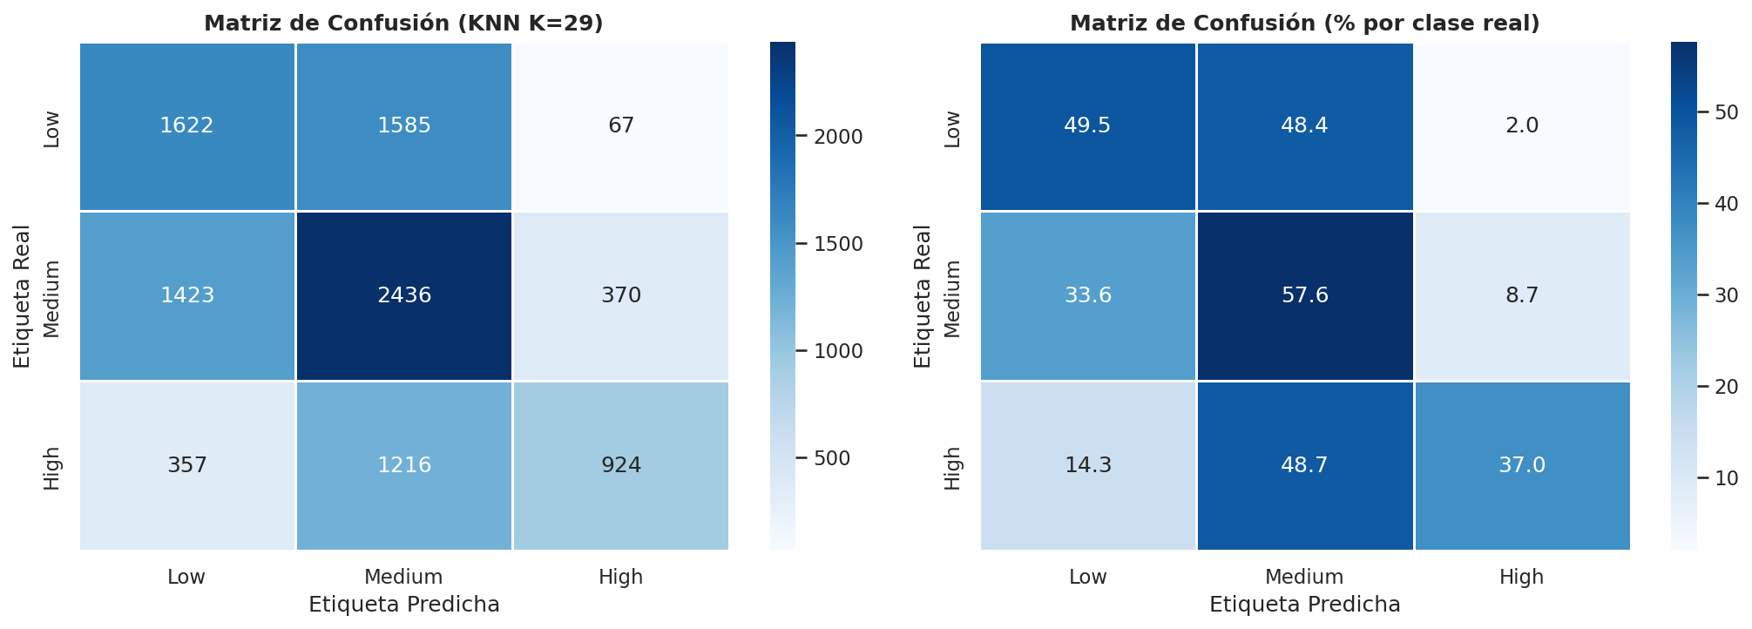
- Curva ROC KNN (One-vs-Rest) — 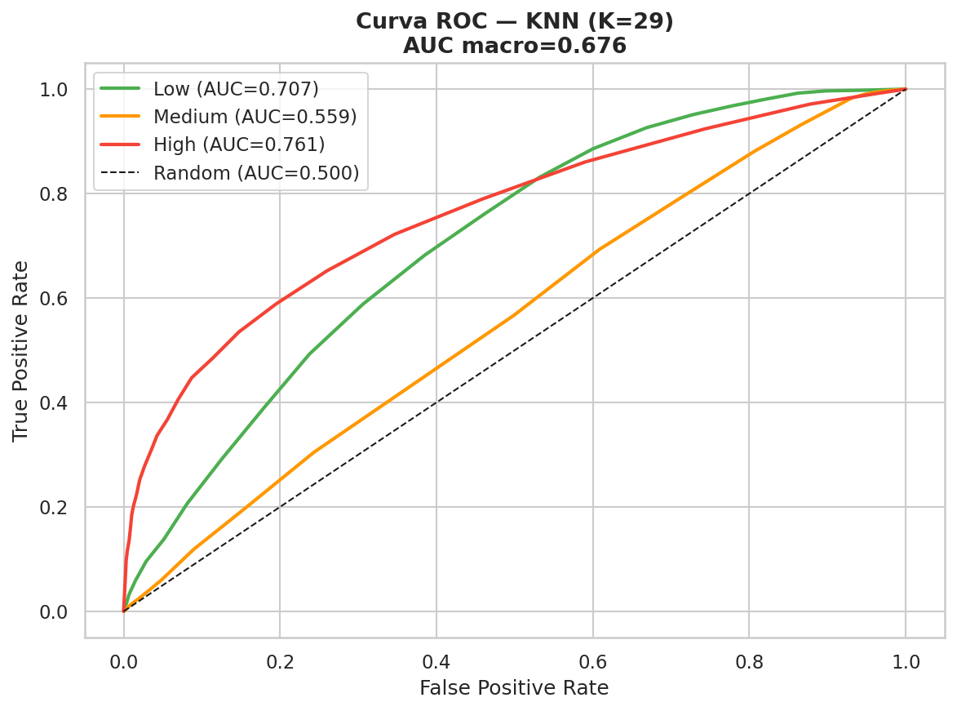
- Comparación de métricas (barras) — 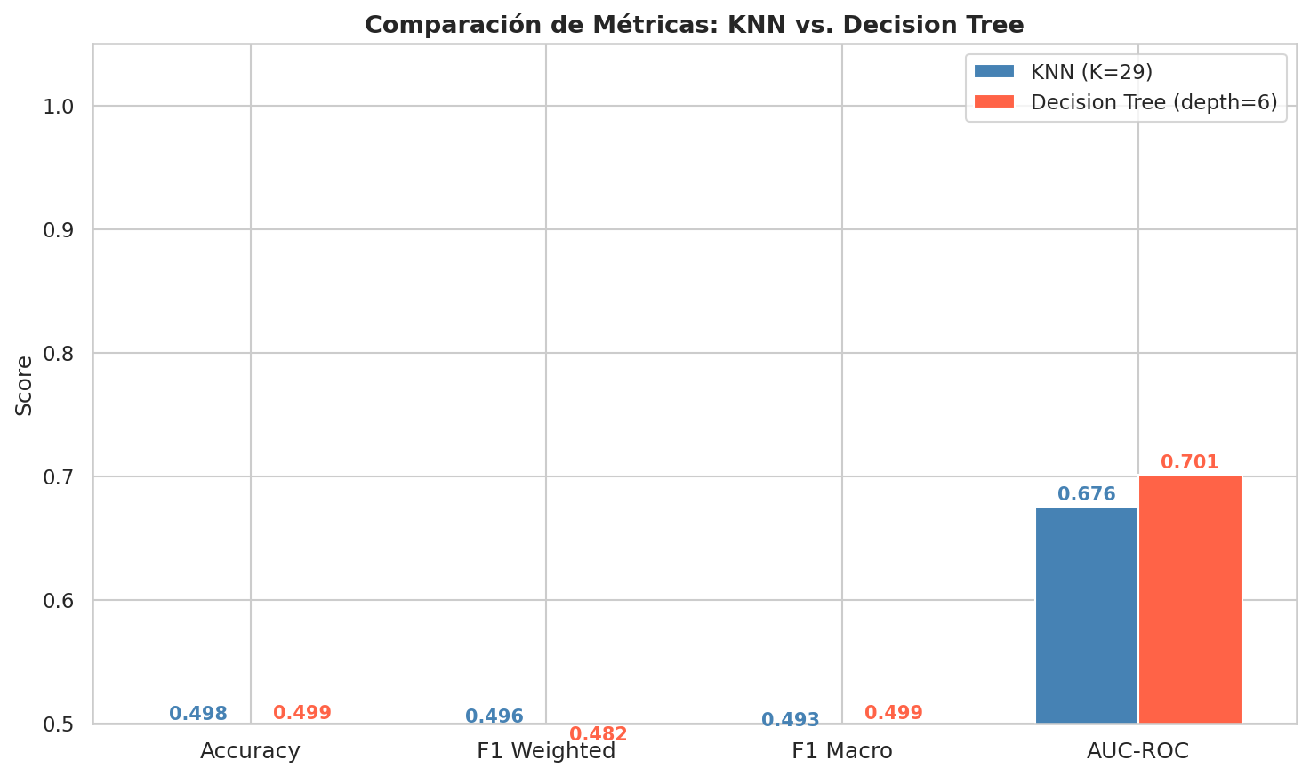
- Matrices de confusión comparativas — 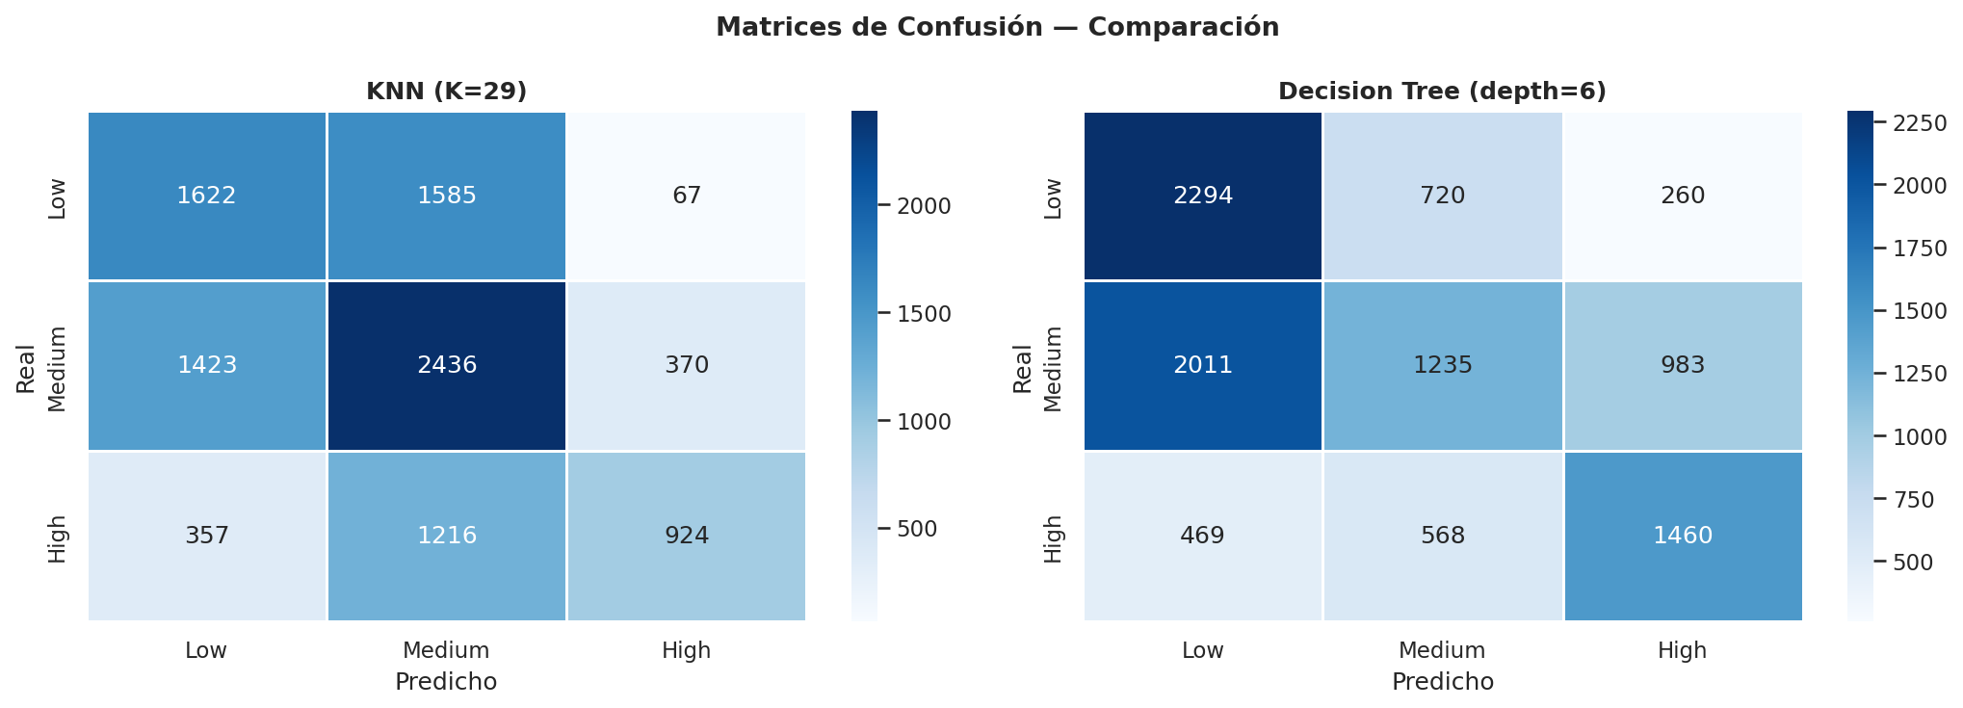
- Curvas ROC comparativas — 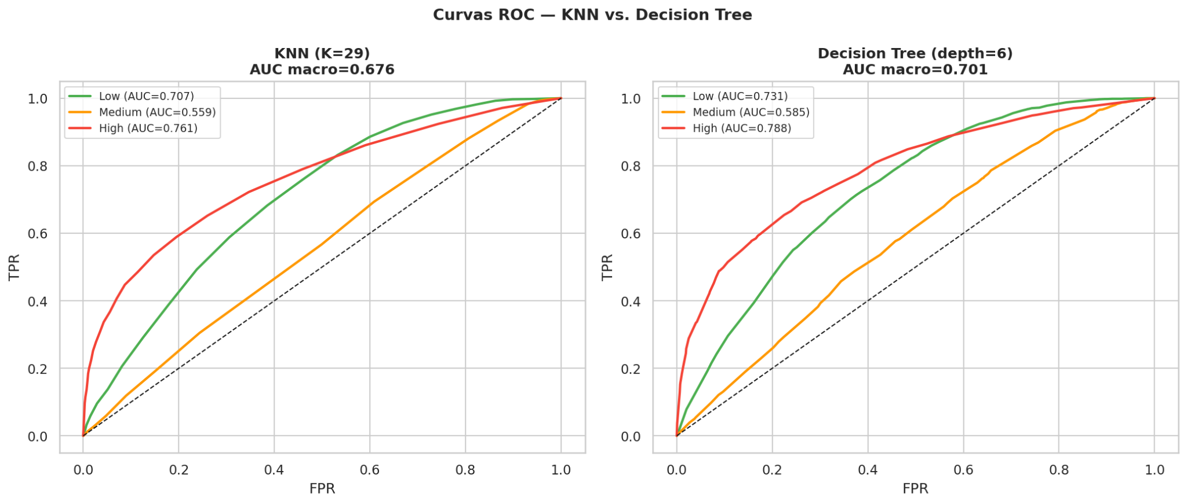
- Importancia de features (DT) — 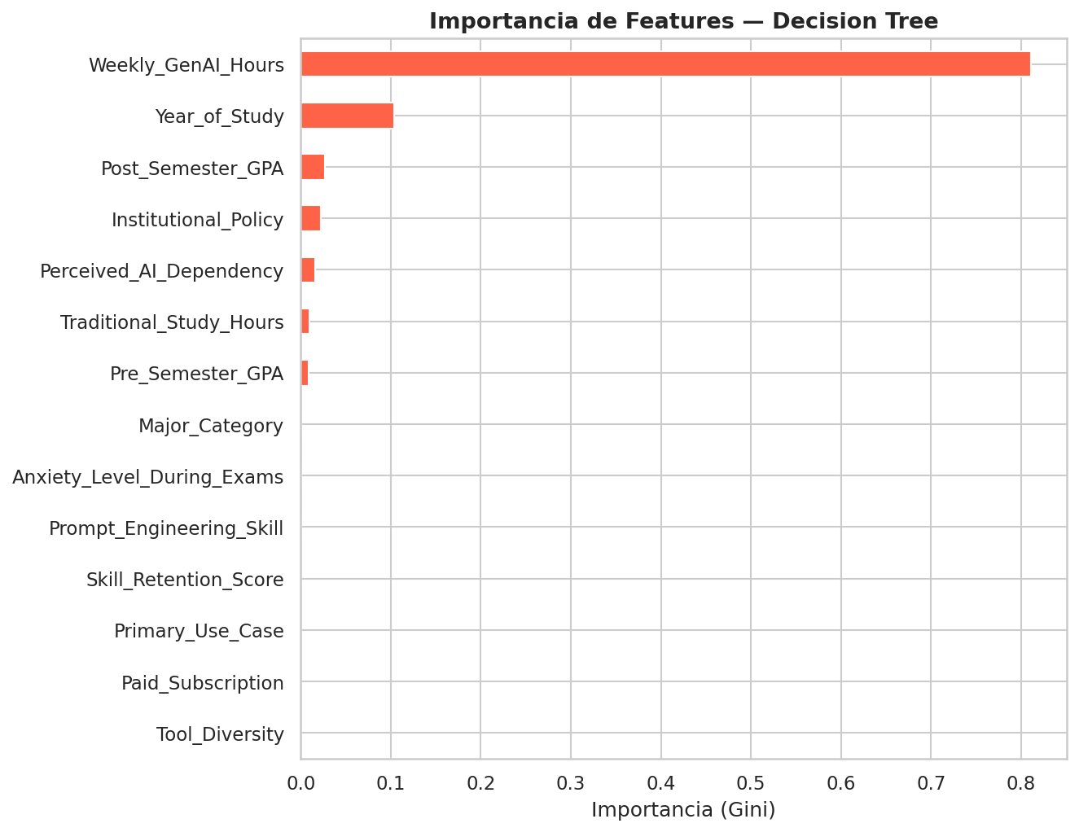

9. Análisis e Interpretación

9.1 Interpretación de KNN
KNN clasifica el riesgo de burnout basado en la similitud entre estudiantes medida por sus hábitos de uso de IA, rendimiento académico y niveles de ansiedad. Un estudiante con alta dependencia percibida de IA, muchas horas semanales de GenAI y alta ansiedad tendrá a tener vecinos cercanos con burnout alto, resultando en esa clasificación.
La curva Elbow refleja el trade-off bias-varianza: un K muy pequeño genera sobreajuste (fronteras irregulares), mientras que un K muy grande suaviza en exceso las fronteras perdiendo discriminación.
El accuracy de 49.82% refleja la dificultad inherente del problema: las tres clases presentan traslape significativo en el espacio de features, lo que limita la separabilidad para cualquier clasificador basado en distancias.

9.2 Comparación entre Modelos
Ambos modelos presentan resultados muy similares en accuracy (KNN: 0.4982 vs DT: 0.4989), con una diferencia menor al 0.1%. Sin embargo, el Árbol de Decisión supera a KNN en AUC-ROC Macro (0.7013 vs 0.6757), indicando mejor capacidad discriminativa general.
KNN obtiene mejor F1-Score Weighted (0.4964 vs 0.4816), sugiriendo mejor desempeño en las clases mayoritarias. El Árbol de Decisión obtiene mejor F1-Score Macro (0.4991 vs 0.4932), indicando mejor balance entre todas las clases incluyendo la minoritaria (High).
El Árbol de Decisión permite identificar explícitamente las variables más discriminativas mediante su importancia Gini, lo que KNN no proporciona directamente. Para este dataset de 50,000 registros, el árbol sería preferible en entornos de producción por su velocidad de predicción O(log n) frente a O(n·d) de KNN.

10. Conclusiones
- KNN es un algoritmo intuitivo y efectivo para clasificación multiclase cuando los datos están correctamente normalizados. La normalización es el paso más crítico de su pipeline.
- La selección del K óptimo mediante validación cruzada es esencial: valores extremos (K=1 o K muy grande) producen clasificadores subóptimos.
- El accuracy obtenido (~49.8%) revela que el problema de clasificación del burnout en tres clases presenta considerable traslape entre categorías, un fenómeno común en datasets de comportamiento humano.
- La comparación con el Árbol de Decisión revela resultados equivalentes en accuracy, pero el árbol supera en AUC-ROC (0.7013 vs 0.6757), favoreciendo al modelo paramétrico para este dataset específico.
- Limitación principal: con 50,000 registros y 14 features, KNN presenta mayor latencia de predicción que modelos paramétricos como el árbol.
- Mejora potencial: evaluar KNN ponderado por distancia (weights='distance') y explorar reducción de dimensionalidad (PCA) para mitigar la maldición de la dimensionalidad y mejorar la separabilidad de clases.

11. Referencias Bibliográficas
Cover, T. M., & Hart, P. E. (1967). Nearest neighbor pattern classification. IEEE Transactions on Information Theory, 13(1), 21–27. https://doi.org/10.1109/TIT.1967.1053964

Hastie, T., Tibshirani, R., & Friedman, J. (2009). The elements of statistical learning: Data mining, inference, and prediction (2nd ed.). Springer. https://doi.org/10.1007/978-0-387-84858-7

Géron, A. (2022). Hands-on machine learning with Scikit-Learn, Keras, and TensorFlow (3rd ed.). O'Reilly Media.

Pedregosa, F., Varoquaux, G., Gramfort, A., Michel, V., Thirion, B., Grisel, O., … Duchesnay, E. (2011). Scikit-learn: Machine learning in Python. Journal of Machine Learning Research, 12, 2825–2830. https://jmlr.org/papers/v12/pedregosa11a.html

